上海师大附中
2009—2010学年度高三第一学期期中考试
数 学 试 题
一、填空题（每小题4分，共56分）
1．已知且，则可表示成 ．
2．若，则的值为 ．
3．（文）集合集合，则等于 ．
（理）若，那么 ．
4．若点（1，2）既在函数的图象上，又在它的反函数的图象上，则函数的解析式 ．
５．（文）不等式的解集是 ．
（理）关于的不等式的解集是 ．
6．（文）已知图像的对称中心是（3，－1），则实数等于 ．
（理）设函数上是增函数，那么的取值范围是 ．
7．已知，，则的值是 ．
8．（文）不等式的解集为，则的值是 ．
（理）不等式的解集为，则的值是 ．
9．设，其中均为非零实数，若，则的值是 ．
10．若关于x的方程有实根，则纯虚数＝ ．
11．已知函数的值域为R，则实数的取值范围是 .
12．在高校自主招生中，某班级50人报考交大和复旦两所大学，已知每人至少报考其中一所学校。估计报考交大的人数占全班80%到90%之间，报考复旦的人数占全班32%到40%之间，设M是两所大学都报的人数的最大值，m是两所大学都报的人数的最小值，则m= ．
13．下列命题中假命题的个数为 ．
①的周期为，最大值为；
②若x是第一象限的角，则是增函数；
③在中，若，则；
④既不是奇函数，也不是偶函数；
⑤且，则，；
⑥的一条对称轴为
14．已知函数，给出下列四个命题：①为奇函数的充要条件是q =0；②的图象关于点（0，q）对称；③当p=0时，方程=0的解集一定非空；④方程=0的解的个数一定不超过两个。
其中所有正确命题的序号是 ．
二、选择题（每小题4分，共16分）
15．给出以下四个命题：①若，则；
②若；
③若，则；
④若、，是奇数，则、中一个是奇数，一个是偶数.则 （ ）
A．①的逆命题真 B．②的否命题真
C．③的逆否命题假 D．④的逆命题假
16、已知函数的值域分别是集合P、Q，则 （ ）
A． B．P=Q
C． D．以上答案都不对
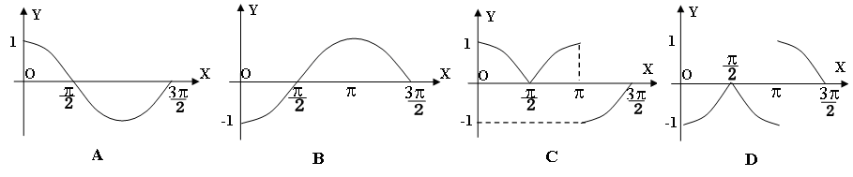
17、的图象是 （ ）

18、某农贸市场出售西红柿，当价格上涨时，供给量相应增加，而需求量相应减少，具体调查结果如下表：
表1 市场供给量
单价（元/kg） | 2 | 2.4 | 2.8 | 3.2 | 3.6 | 4
供给量（1000kg） | 50 | 60 | 70 | 75 | 80 | 90
表2 市场需求量
单价（元/kg） | 4 | 3.4 | 2.9 | 2.6 | 2.3 | 2
需求量（1000kg） | 50 | 60 | 65 | 70 | 75 | 80
根据以上提供的信息，市场供需平衡点（即供给量和需求量相等时的单价）应在区间
（ ）
A．（2.3，2.6）内 B．（2.4，2.6）内
C．（2.6，2.8）内 D．（2.8，2.9）内
三、解答题
19．（本题14分）已知复数满足为虚数单位），，求一个以为根的实系数一元二次方程.

20．（本题14分）设函数的图象为、关于点A（2，1）的对称的图象为，对应的函数为.
（1）求函数的解析式；
（2）若直线与只有一个交点，求的值并求出交点的坐标.

21．（本题16分）设定义在上的函数满足下面三个条件：
①对于任意正实数、，都有； ②；
③当时，总有.
（1）求的值；
（2）求证：上是减函数.

22．（本题16分）已知函数
（1）求函数的定义域和值域，并作函数在内的图象
（2）（文）求函数的最小正周期
（理）证明函数是周期函数，并求函数的最小正周期
（1）写出函数的单调增区间和单调减区间；
（3）函数的单调增区间是：
函数的单调减区间是：
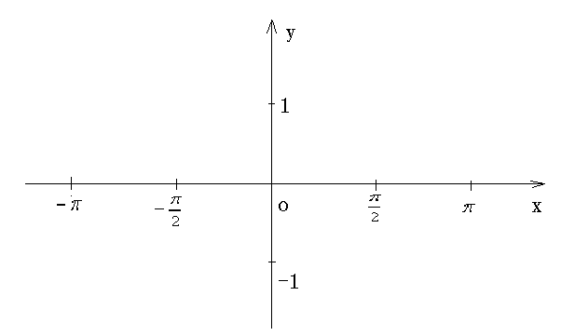

23．（本题18分）已知函数
（1）讨论的奇偶性与单调性；
（2）若不等式的解集为的值；
（3）（文）设的反函数为，若关于的不等式R）有解，求的取值范围.
（理）设的反函数为，若，解关于的不等式R）.

参考答案

一、填空题
1． ；
2．；
3．（文）、（理）；
4．；
5．（文）(-2,0)、（理）（0，1）；
6．（文）2、（理）；
7．；
8．（文）、（理）-1；
9．8；10、；11、；12、9；13、1；14、（1）（2）（3）
二、选择题
15、A；16、C；17、Ｃ；18、C
三、解答题
19．，
.
若实系数一元二次方程有虚根，则必有共轭虚根.
，
所求的一个一元二次方程可以是.
20．（1）设是上任意一点， ①
设P关于A（2，1）对称的点为
代入①得
（2）联立
或
（1）当时得交点（3，0）； （2）当时得交点（5，4）.
（数形结合或利用基本不等式求解相应给分）
21．（1）取a=b=1，则
又. 且.
得：
（2）设则：
依
再依据当时，总有成立，可得
即成立，故上是减函数。
22．⑴．定义域R，值域，偶函数，（2）周期，（3）增区间 ，
减区间（图略）
23．（1）定义域为为奇函数；
，
①当时，在定义域内为增函数；[来源:学+科+网]
②当时，在定义域内为减函数；
（2）①当时，∵在定义域内为增函数且为奇函数，
；
②当在定义域内为减函数且为奇函数，
；
（3）（文）的值域为，关于的不等式R）有解的充要条件是
（理）
R）；
，；
①当时，不等式解集为R；
②当时，得，不等式的解集为；
③当

